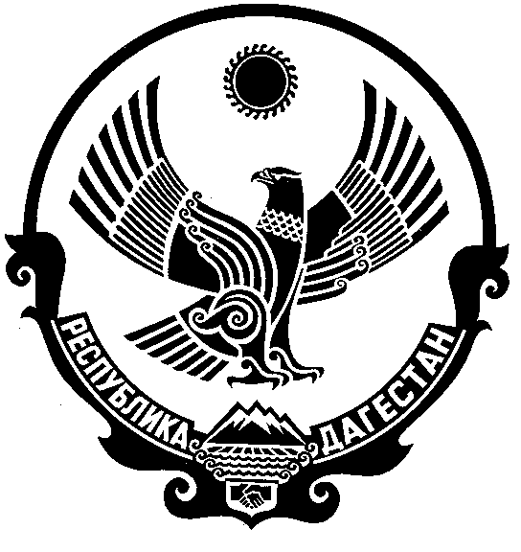

РЕСПУБЛИКА ДАГЕСТАН
МУНИЦИПАЛЬНОЕ КАЗЕННОЕ ОБЩЕОБРАЗОВАТЕЛЬНОЕ УЧРЕЖДЕНИЕ
«НОВОБИРЮЗЯКСКАЯ СРЕДНЯЯ ОБЩЕОБРАЗОВАТЕЛЬНАЯ ШКОЛА» КИЗЛЯРСКОГО РАЙОНА
(МКОУ «НОВОБИРЮЗЯКСКАЯ СОШ»)

ул. Советская, с. Новый Бирюзяк, Кизлярский район, республики Дагестан 368820
E-mail: nov.bir@mail/ru ОКПО 95320322, ОГРН 1050547000240, ОКАТО 82227000002, ИНН/КПП 0547006310

ПРИКАЗ №___
от «31» августа 2020 г

«Об усилении мер безопасности
на пищеблоке»

В соответствии со статьей 41. «Охрана здоровья обучающихся, воспитанников» Закона РФ «Об образовании», в целях усиления мер безопасности в пищеблоке
приказываю:

1. Прием продуктов на пищеблок осуществлять при непосредственном участии представителей школьной комиссии по контролю над организацией и качеством питания;
2. Организовать систематический административный и общественный контроль за качеством поступающего сырья и продукции из базового комбината питания и назначить ответственным за контроль завхоза школы Абдулжалилову Барият Абдулаевну ;
3. Категорически не допускать посторонних лиц в столовую и на пищеблок;
4. Обязать работников пищеблока держать дверь со стороны столовой закрытой, за исключением времени разгрузки машины;
5. Осуществлять постоянный контроль за въездными воротами на территории школы;
6. Организовать регулярные проверки помещений столовой и пищеблока на предмет обнаружения подозрительных предметов, возможных взрывных устройств, входных дверей на предмет исправности запорных устройств;
7. Контроль за исполнением настоящего приказа возложить на заместителя директора по безопасности Ханмагомедова А.Ш..

Директор
МКОУ «Новобирюзякская СОШ» _______ П.Д.Ханмагомедова

С приказом ознакомлен(а):

№ п/п | ФИО работников | подпись
1 | Ханмагомедов А.Ш.
2 | Абдулжалилову Б.А.

